Pixel2DGame 项目技术报告
二维双摇杆射击游戏的设计与实现
姓名：待填写
学号：待填写
课程：待填写

摘要
本项目是一个俯视角二维双摇杆射击游戏。玩家需要在第一张有限地图中生存 120 秒，然后进入地图中央出现的传送门。进入传送门后，游戏加载第二张无限地图。玩家在第二关再生存 120 秒就获胜，如果生命值提前降到零则失败。
游戏的主要功能包括玩家移动、虚拟摄像机、四类敌人、敌人生成、敌人追踪、炮台射击、连续碰撞检测、八方向攻击、自动攻击、AOE 攻击、强化掉落、32 像素图块地图、固定地图、无限地图、危险地形、计分、FPS 显示和随时存读档。游戏使用课程提供的 GamesEngineeringBase 框架，主要逻辑由 C++ 编写，数值和图片资源通过文本配置文件读取。
这份报告重点解释 Section 2 中第 1 到第 6 项技术。每一节前半部分介绍原理，后半部分说明我在项目中的做法。最后还会说明存档、性能、限制和重新开发时会采用的方案。

1. 游戏介绍和完整流程
游戏启动时先加载 Resources/gameplay.txt、Resources/Sprites/sprites.txt、Resources/tiles.txt 和图片文件。如果其中一个文件不存在或格式错误，游戏会显示资源错误，而不是进入一个数据不完整的关卡。
资源加载成功后，玩家按 Enter 开始第一关。第一关使用 42 乘 42 的固定地图，每个图块是 32 乘 32 像素，所以地图总大小是 1344 乘 1344 像素，大于 1024 乘 768 的窗口。玩家可以使用 WASD 或左摇杆移动。游戏会自动向最近敌人发射普通子弹，玩家也可以使用鼠标左键或右摇杆发射八方向炮弹，按 Space 使用 AOE。
敌人会不断出现，而且生成间隔会随时间缩短。普通敌人直接追踪玩家，炮台保持不动并发射敌方炮弹。玩家击杀敌人后可以获得攻速强化或 AOE 目标数量强化。地图中的水不能通过，道路提高移动速度，岩浆可以通过但会持续扣血，医药箱可以恢复生命。
第一关达到 120 秒后，游戏不会暂停，传送门会在有限地图中央出现。玩家接触传送门后进入第二关。第二关使用根据随机种子生成的无限地图，摄像机始终跟随玩家。第二关达到 120 秒时游戏胜利，画面显示分数和 A、S、SS 或 SSS 等级。任何一关生命值变为零都会显示失败画面。
主循环保持了比较直接的顺序：读取输入，计算时间差，更新游戏，绘制画面，最后显示到窗口。
while (running) {
canvas.checkInput();
const float dt = timer.dt();
gameUpdate(dt);
if (!running) break;
paintAll();
canvas.present();
}
这个循环使用实际帧时间 dt。移动距离使用“速度乘时间”，因此游戏速度不会因为电脑帧率不同而明显改变。

2. 技术一：固定场景、玩家移动和虚拟摄像机

2.1 原理
游戏世界坐标和屏幕坐标需要分开。世界坐标表示物体在整张地图里的真实位置，屏幕坐标表示它在当前窗口里的显示位置。如果直接把世界坐标拿来绘制，玩家走出窗口后就看不见了，也无法显示比窗口更大的地图。
虚拟摄像机可以理解成在大地图上移动的一个窗口。假设物体世界坐标是 P_w，摄像机左上角世界坐标是 C，那么屏幕坐标为：
$$screenPosition = worldPosition − cameraPosition$$
当摄像机跟随玩家时，可以先把摄像机放到玩家左上方半个窗口的位置：
$$cameraX = playerX − windowWidth / 2, cameraY = playerY − windowHeight / 2$$
有限地图还需要限制摄像机位置。摄像机不能移动到地图外，否则屏幕会出现没有地图的黑色区域。无限地图没有固定边界，因此摄像机可以一直以玩家为中心。
玩家移动使用二维向量。键盘同时按下两个方向时，向量长度会大于 1，如果不处理，对角线速度会比水平速度快。因此输入长度超过 1 时要做归一化。摇杆输入小于 1 时保留其大小，这样轻推摇杆可以慢速移动。

2.2 项目实现
Player 保存当前位置、上一帧位置、速度、生命值、碰撞半径和攻击数据。位置更新方式如下：
const float length = std::sqrt(input.x * input.x + input.y * input.y);
if (length > 1.0f) {
input.x /= length;
input.y /= length;
}
velocity = {input.x * speed * terrainMultiplier,
input.y * speed * terrainMultiplier};
position.x += velocity.x * dt;
position.y += velocity.y * dt;
terrainMultiplier 默认是 1。玩家中心在道路上时它变为 1.5，所以基础速度 180 像素每秒会提高到 270 像素每秒。
Camera::follow 根据玩家位置计算摄像机位置。有限模式把摄像机限制在地图范围内，无限模式不限制。
position = {target.x - viewport.x * 0.5f,
target.y - viewport.y * 0.5f};
if (mode == CameraMode::Fixed) {
position.x = ClampValue(position.x, 0.0f, maxX);
position.y = ClampValue(position.y, 0.0f, maxY);
}
绘制玩家、敌人、炮弹和传送门之前，代码统一调用 worldToScreen。这样移动和碰撞只处理世界坐标，渲染才关心摄像机。
这部分每帧更新玩家和摄像机都只需要固定次数的计算，所以时间复杂度是 O(1)。

3. 技术二：NPC 生成、类型和行为

3.1 原理
大量 NPC 如果每种敌人都写一套完全独立的代码，会出现很多重复内容。更简单的做法是让敌人共享同一个数据结构和更新循环，再用敌人类型和配置数据决定生命值、速度、碰撞半径、伤害和图片。
追踪玩家最基本的方法是求出“玩家位置减敌人位置”的方向向量：
$$direction = playerPosition − enemyPosition$$
把方向除以它的长度后得到单位方向，再乘敌人速度和 dt，就能让敌人直接朝玩家移动。这种方法没有寻路，优点是简单和开销小。题目允许 NPC 穿过水，因此这里不需要为敌人搜索绕开水面的路径。
随机生成需要处理屏幕内和屏幕外两种情况。屏幕内生成可以在摄像机矩形内随机取点。屏幕外生成先随机选择上、下、左、右一条边，再把位置放到边缘外一小段距离。生成点还要和玩家保持安全距离，避免敌人直接重叠在玩家身上。

3.2 项目实现
项目使用固定长度的 Enemy 数组，最多保存 256 个敌人。固定数组没有每帧动态分配内存的问题，也方便存档时直接按固定顺序保存。生成敌人时从数组中找到第一个空位置，敌人死亡或距离玩家太远时可以再次使用该位置。
四类敌人的当前属性如下：
类型 | 外观 | 生命值 | 速度 | 接触伤害 | 行为
Goblin | 兽人动画 | 35 | 85 | 10 | 普通追踪
Sprinter | 蝙蝠动画 | 18 | 145 | 7 | 速度最快但生命较低
Brute | 火焰石像动画 | 120 | 48 | 20 | 生命和伤害高但移动慢
Turret | 炮台本体和旋转炮管 | 65 | 0 | 12 | 保持静止，每 1.8 秒射击

敌人生成间隔分四档：
当前关卡时间 | 生成间隔
0 到 30 秒 | 1.60 秒
30 到 60 秒 | 1.20 秒
60 到 90 秒 | 0.85 秒
90 秒以后 | 0.55 秒

这满足了敌人频率随时间提高的要求。生成时有 30% 概率选择屏幕内，其余情况选择屏幕外。代码最多尝试 32 次寻找安全位置，如果找不到就跳过本次生成，避免生成循环卡住游戏。
普通敌人的移动核心如下：
const Vector2 delta = {
session.player.position.x - enemy.position.x,
session.player.position.y - enemy.position.y
};
const float distance = std::sqrt(delta.x * delta.x + delta.y * delta.y);
if (distance > 0 && stats.speed > 0) {
const float travel = ClampValue(stats.speed * dt, 0, distance);
enemy.position.x += delta.x / distance * travel;
enemy.position.y += delta.y / distance * travel;
}
炮台的速度配置为零，所以不会进入移动计算。它保存自己的射击冷却时间，冷却结束后计算指向玩家的方向并生成敌方炮弹。炮管绘制角度使用 atan2，因此炮台本体不动，但炮管会朝向玩家。
敌人更新需要遍历整个固定数组，因此是 O(E)，其中 E 是敌人容量。寻找最近敌人同样是 O(E)。这种方式在最多 256 个敌人的规模下容易理解，但敌人较多时会增加每帧开销。
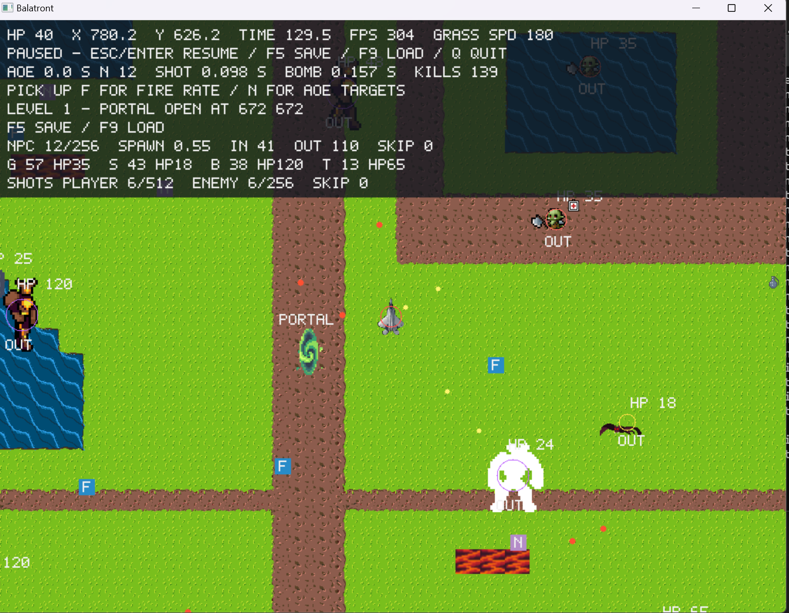
图 1 展示第一关传送门、四类敌人、敌人血量、碰撞圆和 IN、OUT 生成标记。IN 和 OUT 表示敌人出生时在摄像机内部还是外部，不代表它现在的位置。

4. 技术三：碰撞系统

4.1 原理
游戏中的角色和炮弹可以近似成圆形。两个静止圆是否碰撞，只需要比较圆心距离平方与半径和平方：
$$distance² ≤ (radiusA + radiusB)²$$
只检查当前帧位置会产生一个问题。炮弹速度很快时，它可能在上一帧位于敌人左边，下一帧已经跑到敌人右边，中间虽然穿过敌人，但两个端点都没有重叠。这种问题通常叫穿透。
本项目使用连续圆形扫掠检测。做法是把两个物体在一帧中的相对移动变成“一条线段移动到一个圆”，然后解线段和圆的二次方程。如果解在 0 到 1 之间，说明这一帧的运动过程中发生了碰撞。返回的比例还能判断一颗炮弹先碰到了哪个敌人。
地形碰撞使用圆形玩家对方形图块。先找出水图块矩形上离玩家圆心最近的点，再比较这个点到圆心的距离。如果距离小于玩家半径，玩家就碰到了水。

4.2 项目实现
连续碰撞函数的主要计算如下：
const Vector2 offset = {from.x - targetFrom.x, from.y - targetFrom.y};
const Vector2 motion = {
to.x - from.x - (targetTo.x - targetFrom.x),
to.y - from.y - (targetTo.y - targetFrom.y)
};
const float c = offset.x * offset.x + offset.y * offset.y - radius * radius;
const float a = motion.x * motion.x + motion.y * motion.y;
const float b = offset.x * motion.x + offset.y * motion.y;
const float discriminant = b * b - a * c;
fraction = (-b - std::sqrt(discriminant)) / a;
同一个 CircleSweep 函数用于以下情况：
1. 玩家与敌人接触。
2. 玩家普通炮弹与敌人。
3. 玩家八方向炮弹与敌人。
4. 炮台炮弹与玩家。
5. 玩家拾取强化和医药箱。
6. 玩家进入传送门。
玩家受到普通伤害后有 0.35 秒无敌时间，避免和敌人重叠时每帧扣一次完整伤害。岩浆属于持续伤害，所以按 每秒伤害乘 dt 扣血，并且同样触发玩家受伤闪烁效果。
玩家移动的水域碰撞按 X 和 Y 两个方向分别处理。每次移动还会拆成不超过四分之一图块长度的小步，这样玩家速度提高后也不容易直接越过水面，并且可以沿水岸滑动。
敌人接触玩家和敌方炮弹检测都是 O(E+P_e)。当前玩家炮弹对敌人的检测是每颗炮弹遍历全部敌人，复杂度为：
$$O((automaticProjectiles + manualProjectiles) × enemies)$$
其中 P_a 是自动炮弹数量，P_m 是八方向炮弹数量。这种实现直接而且容易证明正确，但敌人和炮弹同时很多时会成为性能瓶颈。

5. 技术四：八方向攻击、AOE 和强化

5.1 原理
八方向攻击需要把连续摇杆方向变成八个固定方向。完整圆周是 2π，平均分成八份后，每一份角度是 π/4。先用 atan2(y,x) 求输入角度，再加半个扇区作为四舍五入偏移，最后除以 π/4 得到扇区编号。
八个方向分别是右、右下、下、左下、左、左上、上和右上。斜方向使用 1/√2，保证斜向炮弹和直向炮弹速度相同。
AOE 的要求不是攻击最近敌人，而是攻击当前最大生命值最高的 N 个敌人。实现时需要重复寻找尚未选择的最高生命敌人。先完成全部选择，再统一造成伤害，可以避免前一个目标死亡并释放数组位置后影响后面的目标。
强化系统改变攻击参数，而不需要更换攻击代码。攻速强化减小攻击间隔，AOE 强化增加 N。为避免攻击间隔无限接近零，需要设置最小值。

5.2 项目实现
项目同时读取右摇杆和鼠标。右摇杆有输入时优先使用右摇杆，没有摇杆输入并且按住鼠标左键时，使用鼠标位置减去玩家屏幕位置作为方向。
const float angle = std::atan2(y, x);
int sector = int(std::floor((angle + 0.392699082f) / 0.785398163f));
if (sector < 0) sector += 8;
outWay = directions[sector % 8];
八方向炮弹当前伤害是 25，基础发射间隔是 0.8 秒。自动攻击会查找距离玩家最近的活跃敌人，普通炮弹当前伤害是 12，基础间隔是 0.5 秒。两种线性攻击都会受到攻速强化影响。
AOE 按 Space 触发，基础冷却为 12 秒，单个目标受到 40 点伤害，初始选择 3 个敌人。选择过程如下：
while (targetCount < requested && targetCount < GameConfig::MaxAoeTargets) {
int best = -1;
for (unsigned int i = 0; i < GameConfig::MaxEnemies; ++i) {
const Enemy& enemy = enemies.at(i);
if (!enemy.active || selected[i]) continue;
if (best < 0 || enemy.health > enemies.at(best).health) best = int(i);
}
if (best < 0) break;
selected[best] = true;
indices[targetCount++] = static_cast<unsigned int>(best);
}
每击杀 5 个敌人掉落一个强化，攻速强化和 AOE 数量强化交替出现。攻速强化把当前攻击间隔乘以 0.85，最低不能小于 0.08 秒。AOE 强化每次增加 1 个目标，最大值是 256。
AOE 选择最坏需要扫描 N 次敌人数组，复杂度是 O(NE)。普通最近目标搜索是 O(E)。它们对当前规模足够简单，也能直接展示题目要求的数据结构和算法。

6. 技术五：32 像素图块、固定地图和无限地图

6.1 原理
图块地图不是保存整张大图片，而是把地图切成相同大小的小格子，每个格子只保存一个图块编号。绘制时根据编号选择对应图片。假设地图宽度是 W，高度是 H，每格只保存一个字节，那么地图数据大约只需要 WH 字节，不需要保存 32W × 32H 个完整像素。
数据驱动表示地图布局不写死在 C++ 中。程序只负责读取格式，真正的地图编号放在文本文件里。这样修改地图时不用改代码。
无限地图不能把所有格子保存到内存，因为坐标没有边界。本项目使用“坐标加种子”的确定性生成。相同种子和相同坐标永远得到相同结果，所以玩家离开一个区域再回来时，地形不会改变，也不需要产生越来越多的地图文本文件。
道路跨区域连接时，相邻区域必须使用同一个边界数据。水面和岩浆可以用多个椭圆组合，再挖掉一部分边缘，得到不规则轮廓。最后根据上、下、左、右邻居是否是水来选择岸边图块。

6.2 项目实现
固定地图文件头保存宽度、高度、图块宽高和层编号，后面保存 42 乘 42 个图块 ID。加载器检查数量、逗号、范围和多余数据，并加载 0.png 到 24.png。
tileswide 42
tileshigh 42
tilewidth 32
tileheight 32
layer 0
0,0,0,7,13,13,4,...
可见区域绘制时，代码先把摄像机范围换算成图块行列，只遍历屏幕覆盖的格子，而不是遍历整张固定地图。每个格子再把图块像素写入窗口缓冲区。
当前地形包括：
地形 | 作用
草地 | 正常移动
道路 | 玩家速度变为 1.5 倍
水和水岸 | 玩家不能通过，敌人可以通过
岩浆 | 可以通过，但每秒受到 6 点伤害

无限地图按 64 乘 64 图块划分区域。坐标哈希决定道路弯折点、水池中心、水池半径、岩浆区域和短支路。它使用相同的 25 张图块图片，但布局由种子生成，因此每次新游戏的第二关不同。
无限地图的查询不保存整个世界，单次坐标查询使用固定数量的计算，可以看成 O(1)。每帧地图工作量取决于可见图块数和窗口像素数，即 O(V)，其中 V 是屏幕覆盖的地图片段。当前实现没有缓存生成结果，所以相同的可见图块会在后续帧重新计算，这是可以继续优化的部分。
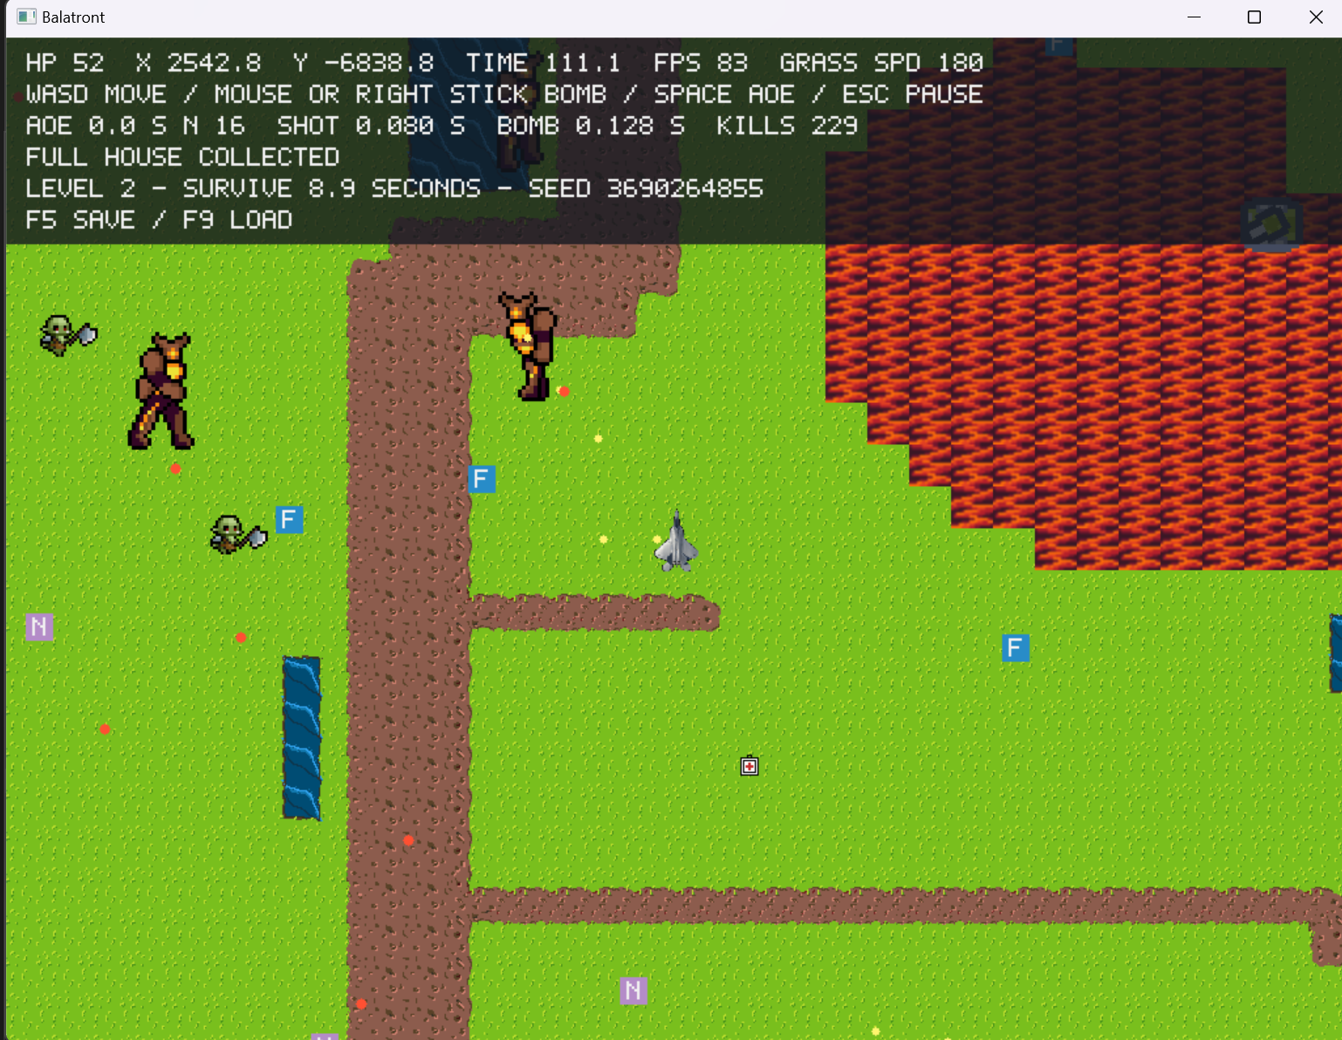
图 2 展示第二关无限地图。画面中可以看到会交叉的主路、有尽头的小路、不规则岩浆、水面、强化物和医药箱。HUD 同时显示玩家坐标、地形速度、剩余时间、FPS、击杀数和随机种子。

7. 技术六：两分钟关卡、两张地图、FPS 和分数

7.1 原理
关卡计时应该使用游戏模拟时间，而不是系统启动时间。暂停时不增加模拟时间，这样暂停一分钟不会让玩家直接完成关卡。关卡切换可以看成一个简单状态流程：第一关运行，第一关传送门开放，第二关运行，胜利或失败。
FPS 表示一秒内完成多少帧。单帧时间更容易比较性能，可以用下面的公式换算：
$$frameTime = 1000 / FPS ms$$
计分系统不需要太复杂，但应该反映玩家表现。本项目把击杀、强化数量和剩余生命都放入最终分数。

7.2 项目实现
第一关的 LevelFlow 在 120 秒后把 portalOpen 设为 true。传送门出现后游戏继续运行，玩家仍然会移动、射击并受到伤害。代码使用扫掠圆碰撞判断玩家是否进入传送门，因此快速经过传送门也能触发。
进入第二关时保留玩家当前生命、强化和攻击冷却，清除第一关敌人、炮弹和掉落物，然后设置新的随机地图种子并把关卡时间归零。第二关达到 120 秒时状态变成 Victory。
最终分数公式为：
$$Score = Kills × 10 + Buffs × 100 + HP × 5$$
评级规则为：
分数 | 等级
小于 1500 | A
1500 到 2999 | S
3000 到 4999 | SS
5000 及以上 | SSS

unsigned int Game::countPoint() const {
return combat.kills * 10 + combat.upgradesCollected * 100
+ static_cast<unsigned int>(session.player.health + 0.5f) * 5;
}
FPS 每两秒统计一次，减少数值每帧跳动。FPS、关卡时间和分数相关数据都显示在 HUD 中，最终画面再次显示分数。胜利画面显示等级，失败画面不显示等级。
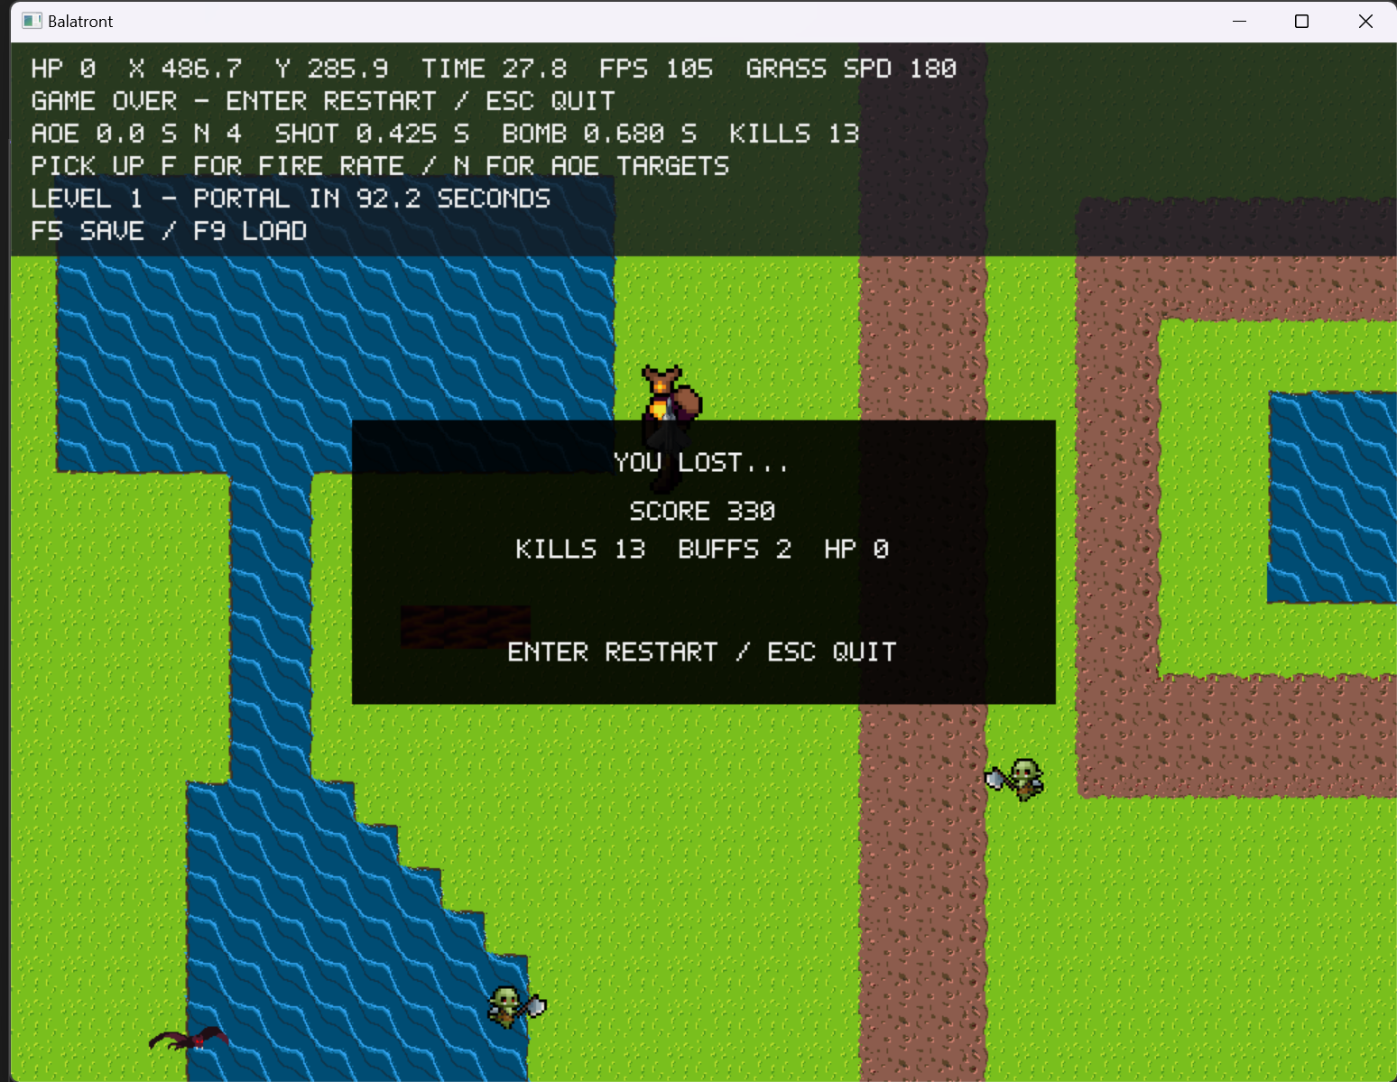
图 3 展示玩家生命值归零后的失败画面。它显示分数、击杀数、强化数量和剩余生命，但不显示等级。
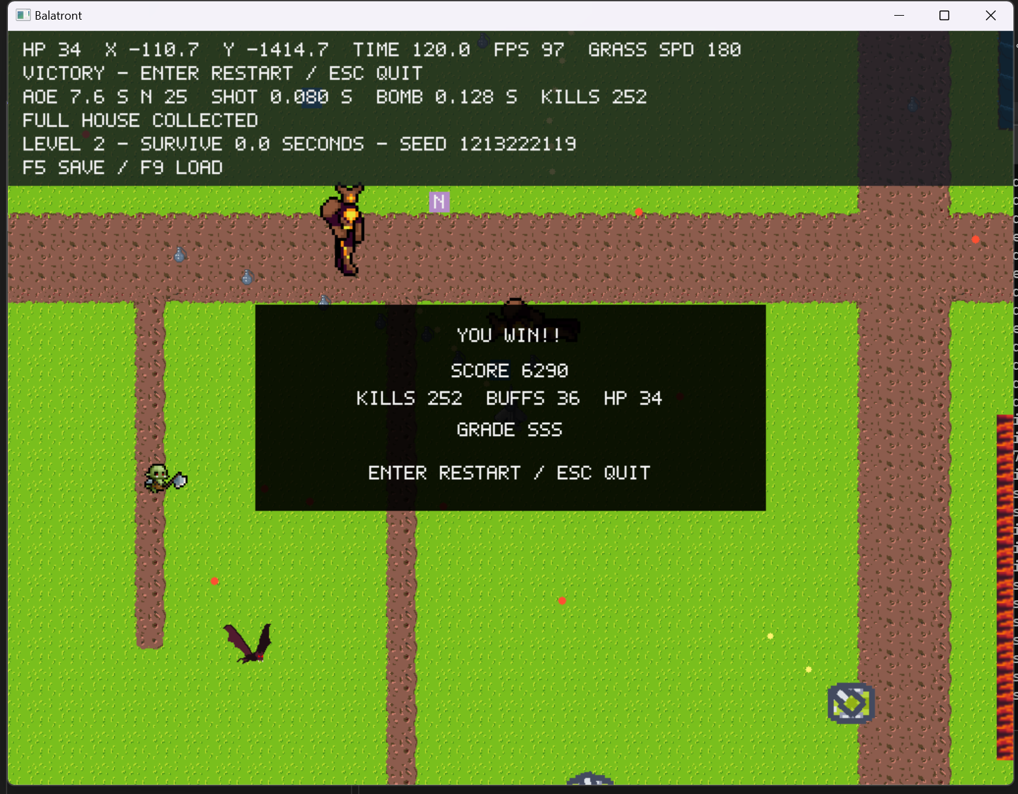
图 4 展示第二关达到 120 秒后的胜利画面。该次结果为 252 次击杀、36 个强化、34 点生命，最终分数为 6290，等级为 SSS。

8. 随时保存和同点读取
虽然报告主要技术章节对应题目第 1 到第 6 项，但存档单独占 11 分，所以这里另外说明。
玩家在游戏运行或暂停时可以按 F5 保存，按 F9 读取。存档记录关卡编号、关卡时间、传送门状态、玩家位置和上一帧位置、生命值、无敌时间、强化、摄像机、敌人数组、三种炮弹数组、掉落物、医药箱、攻击冷却、固定地图格子和无限地图种子。
存档没有直接复制 C++ 对象内存，也没有保存指针。Archive 按固定顺序写入整数、浮点数、布尔值和向量。文件开头保存标识和格式版本，文件末尾保存校验值。读取时会检查数值范围、数组容量、关卡状态和校验值，避免把损坏文件放进游戏。
保存时先写入 savegame.tmp，写完后把旧存档改为 savegame.bak，最后再把临时文件改为 savegame.dat。这样写入过程中断时，原来的存档还有机会保留。读取成功后游戏进入暂停状态，玩家按 Esc 或 Enter 继续，避免读取完成的第一帧立刻受到攻击。
存档需要遍历固定容量的敌人、炮弹和掉落数组，复杂度是 O(E+P+U)。文件大小有上限，不会随着保存次数不断增加。

9. 性能评估

9.1 当前截图中的初步数据
下面数据来自现有运行截图，只能作为初步观察。它们不是在完全相同的电脑状态和场景下采集，其中第一关传送门截图还处于暂停状态，因此不能用它证明运行中的最高性能。
场景 | FPS | 约每帧时间 | 画面情况
第一关失败前 | 105 | 9.52 ms | 27.8 秒，13 次击杀
第一关传送门画面 | 304 | 3.29 ms | 暂停状态，12 个活跃 NPC
第二关后期战斗 | 83 | 12.05 ms | 111.1 秒，229 次击杀，大量强化
第二关胜利 | 97 | 10.31 ms | 120 秒，252 次击杀

初步结果说明第二关后期复杂场景的 FPS 低于早期场景。原因主要有两个。第一，玩家炮弹与敌人的碰撞当前是双层遍历，复杂度是 O(PE)。第二，Sprite 使用 CPU 逐像素缩放和透明混合，屏幕中大尺寸敌人越多，绘制工作越多。无限地图的程序化地形计算也会增加固定开销。

9.2 Visual Studio 性能分析
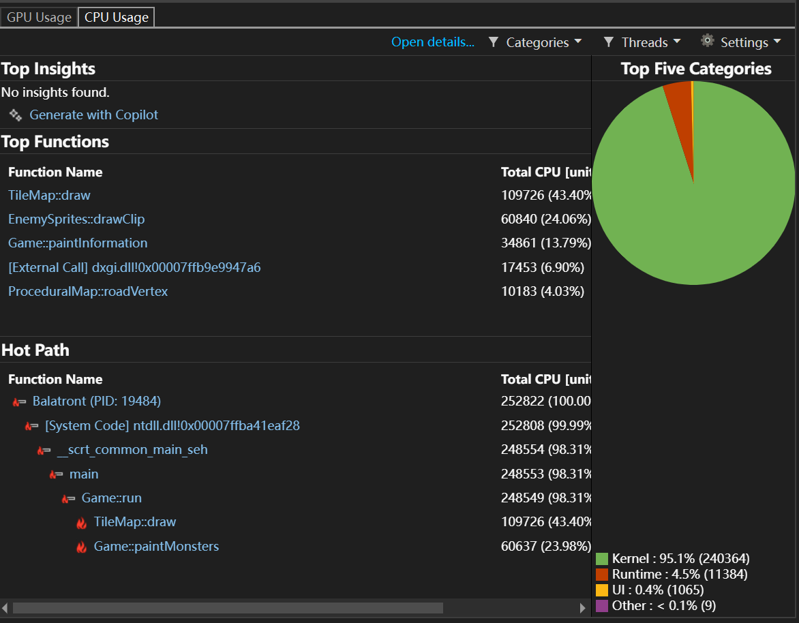
图 5 Visual Studio CPU 使用率分析结果
CPU 分析显示，TileMap::draw 占 43.40%，EnemySprites::drawClip 占 24.06%，Game::paintInformation 占 13.79%。主要 CPU 开销来自地图、敌人 Sprite 和 HUD 绘制。
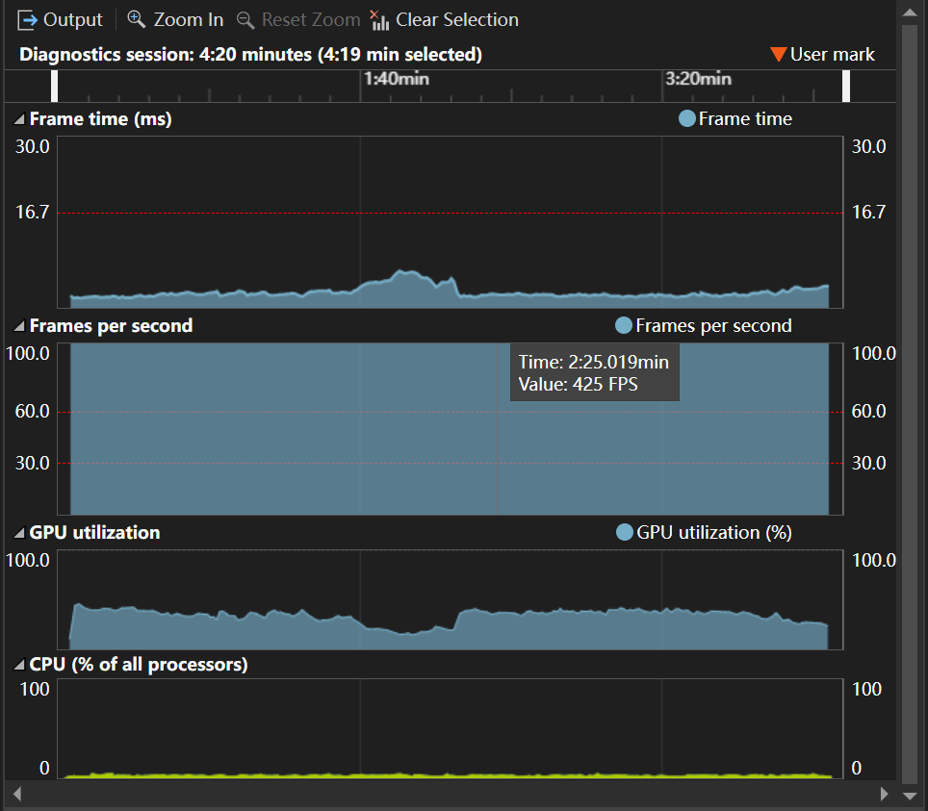
图 6 Visual Studio GPU 使用情况分析结果
GPU 分析的采样位置显示 425 FPS，GPU 利用率没有接近 100%。结合 CPU 结果，可以判断当前主要瓶颈在 CPU 侧绘制。这次采样用于定位耗时位置，不作为严格的最终 FPS 基准。

10. 项目限制
第一，碰撞系统没有空间划分。每颗玩家炮弹都可能检查全部敌人，敌人和炮弹很多时性能下降明显。更好的方案是把世界分成网格，只检查炮弹附近格子的敌人。
第二，Sprite 由 CPU 每帧逐像素缩放和混合。Goblin 和 Brute 的原始帧带有较大的透明区域，透明像素仍然会进入循环。以后可以在资源加载时缓存缩放后的帧，并裁掉透明边缘。
第三，无限地图会重复计算当前可见图块，没有区块缓存。地图结果是稳定的，但同一个坐标在很多帧中会重复执行哈希、水面和道路判断。
第四，普通追踪敌人只会直线走向玩家。题目允许敌人穿过水，所以它满足本作业要求，但它没有绕路、躲避其他敌人或保持队形等复杂行为。
第五，目前只有一个本地存档槽。存档格式发生变化时，旧版本存档会被判断为不兼容。它没有多个存档、存档菜单和跨版本迁移。
第六，手柄输入依赖课程框架提供的 Xbox Controller 接口。不同类型手柄如果不能被系统识别成兼容控制器，可能无法操作。
第七，当前已经有完整游戏过程的 CPU 和 GPU 分析数据，但还缺少同一设备、同一 Release 构建配置下的多次重复测量。最终报告仍需补充电脑配置，并记录固定时间点的平均 FPS 和最低 FPS。

11. 如果重新开始，我会怎样做
如果重新开发这个项目，我会先把核心数据结构、资源格式和关卡流程定下来，再逐步添加功能。玩家、敌人、炮弹和掉落物仍然可以使用固定数组，因为规模上限明确，也容易保存。但是我会更早加入简单的空间网格，让碰撞检测从一开始就只检查附近物体，避免后期再修改核心循环。
渲染方面，我会先完成一个可以缓存缩放 Sprite 的资源管理器。静态图片和普通动画在加载时就生成最终尺寸，绘制时只复制需要显示的像素。只有炮台炮管这种确实需要旋转的图片才使用逐像素旋转。
无限地图会使用区块缓存。程序仍然通过坐标和种子生成地图，但只在新区块第一次进入时计算一次，离开较远区域后回收缓存。这样既保留无限世界和确定性，又减少每帧重复计算。
我也会更早建立固定的性能测试方法。例如在每个关卡 10、60、115 秒记录 FPS、敌人数和炮弹数，并一直使用相同的 Release 配置。这样能够在功能增加时马上发现是哪一个系统造成性能下降。
最后，我会在第一版就给存档数据写清楚版本和字段范围。资源配置、地图格式和存档格式都保持独立，游戏代码只读取这些数据。这样修改平衡数值、美术资源和地图时，不需要到多个 C++ 文件里寻找硬编码。

12. 结论
本项目完成了一个可以从开始运行到胜利或失败结算的二维双摇杆射击游戏。游戏包含有限地图和无限地图、虚拟摄像机、四类 NPC、递增生成频率、直接追踪和炮台攻击、完整的玩家与敌人及地形和炮弹碰撞、八方向线性攻击、最高生命值 AOE、两种强化、两段 120 秒关卡、FPS 和计分显示，以及随时存档和同点读取。实现重点是用固定数组控制实体容量，用连续圆形扫掠减少高速物体穿透，用文本文件驱动数值和地图，并用坐标哈希生成不需要保存全部数据的无限世界。当前主要不足是后期大量敌人和炮弹带来的碰撞与软件绘制开销，这为后续使用空间网格、Sprite 缓存和地图区块缓存提供了明确方向。

13. 迁移到 LaTeX 前需要补充的内容
1. 填写姓名、学号、课程名称和电脑硬件配置。
2. 补充测试电脑配置，并使用 x64 Release 重复记录固定时间点的平均 FPS 和最低 FPS。
3. 建议补一张右摇杆八方向射击截图或八方向示意图。
4. 建议补一张水域碰撞截图，最好打开 F1 显示玩家碰撞圆。
5. 把六张现有 PNG 放入 LaTeX 项目的图片目录，并使用 figure 和 caption 环境插入。
6. 代码片段保持文本形式放入 lstlisting 或 minted，不要换成编辑器截图。

